МКОУ «Андийская СОШ № 12»

Социально-значимый проект
для 1 класса

«Неделя добрых дел».
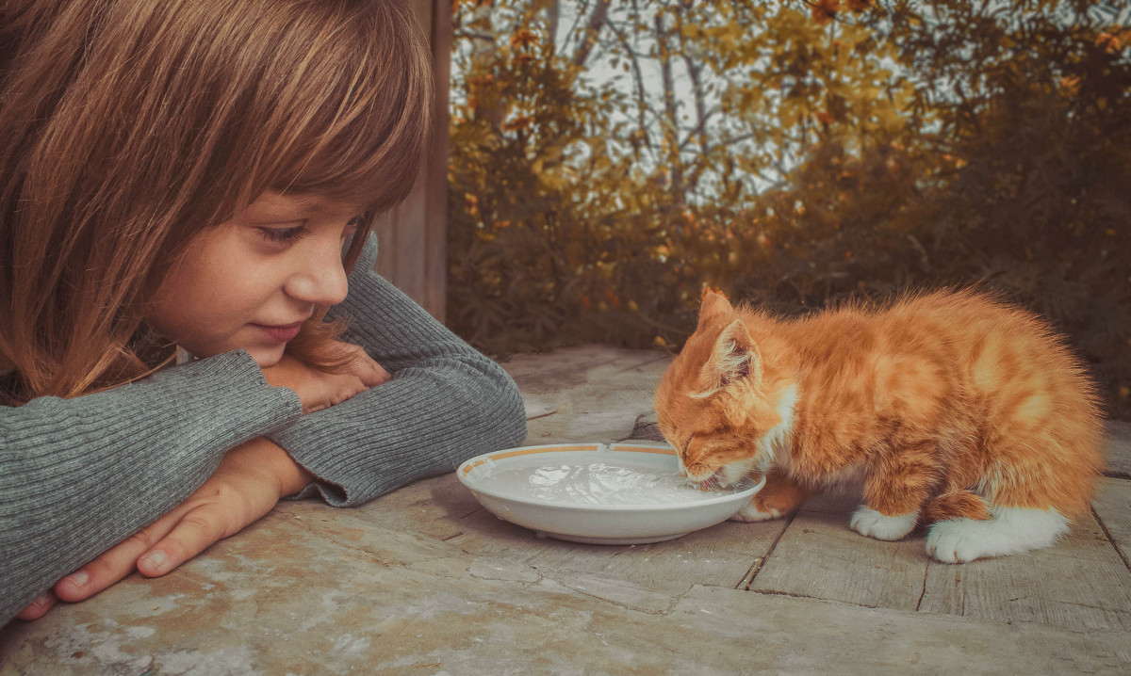

Подготовили учащиеся 1 класса под руководством учителя начальных классов Магомедовой Мадины Абдусаламовны.

Социально-значимый проект 1 класса
«Неделя добрых дел»
Доброта годами не стареет,
Доброта от холода согреет.
Если доброта как солнце светит,
Радуются взрослые и дети. И.Дубина
- Проблема: не все дети совершают добрые поступки.
- Проблемный анализ:
Сегодня существует проблема жестокости и равнодушия в детской среде. Она проявляется в отсутствии терпимости, сопереживания к окружающим, чрезмерной агрессии. Нужно воспитывать у детей положительные качества характера, учить их общаться друг с другом, ведь добрые дела наполняют жизнь человека особым смыслом.
- Цель: содействовать формированию нравственных ценностей у учащихся через систему специальных событий с вовлечением их в активные самостоятельные действия.
- Задачи:
- Привлечь родителей к участию в проекте,
- Укрепить знания учащихся о морали и милосердии, уважительном отношении к взрослым и окружающим;
- Содействовать терпимости и толерантности учащихся;
- Формировать потребности и мотивы нравственного поведения учащихся;
- Мотивировать детей на совершение добрых поступков.
- Ограничения: Проектом будут охвачены учащиеся и родители 1-х классов и учащиеся начальной школы. Проект рассчитан на январь-февраль 2017-2018 учебного года.
- Средства реализации проекта: материальные – на приобретение бумаги, папки с файлами из классных денег (100 руб.)
- Риски и минимизация: нежелание некоторых детей и родителей участвовать в проекте. Нужно заинтересовать и привлечь.
- План реализации проекта:
№ | Название | Ответственный | Сроки
1 | Классный час «Что такое доброта?»  Беседа о проекте, составление плана проекта, привлечение родителей.  Подготовка к реализации проекта. | Кл. руководитель.  Все ученики 1 класса. Кл.руководитель, родители. | 17.01.18  22.01.18
2 | Конкурс стихов о доброте (1-4 классы) | Кл.руководитель | 3.02.18
3 | Конкурс рисунков «Я рисую добро!» (1-4 классы) | Кл.руководитель | 31.01-1.02
4 | Инициатива. Помощь родителям по дому. | Староста класса. | с 30. по 3.02
5 | «День подарков просто так» обмен сувенирами, игрушками, сюрпризами для создания хорошего настроения. (1-е классы) | Все ученики 1 класса. | 3.02.18
6 | Акция «Познай-ка». Добровольное пополнение фонда школьной библиотеки. | Кл. руководитель, библиотекарь | С 30.01 по 3.02
7 | Инициатива. Помощь родителям по дому. | Староста класса. | с 30. по 3.02
8  9 | Оформление папки «Что такое доброта».  Презентация проекта. | Кл.руководитель, родители  Староста класса | до 20.02 2018  24.02.18.

Защита проекта:
- Мы представляем вашему вниманию социально-значимый проект 1-ых классов «Неделя добрых дел».
- Доброта годами не стареет,
Доброта от холода согреет.
Если доброта как солнце светит,
Радуются взрослые и дети.
- Сегодня существует проблема жестокости и равнодушия среди детей. У некоторых детей отсутствует сопереживание к окружающим, терпимость.
- Цель нашего проекта: содействовать формированию нравственных ценностей у учащихся.
- Мы поставили перед собой следующие задачи:
- Укрепить знания учащихся о морали и милосердии, уважительном отношении к взрослым и окружающим;
- Формировать потребности и мотивы нравственного поведения;
- Мотивировать детей на совершение добрых поступков;
- Привлечь родителей к участию в проекте.
- Для успешной реализации проекта нами был составлен план.
- Мы обратились к учащимся начальной школы с просьбой стать участниками нашего проекта.
- Во многих классах начальной школы были проведены классные часы на тему Добра. Спасибо классным руководителям.
- Активно откликнулись ребята на участие в конкурсе рисунков. Всем участникам были вручены грамоты и сертификаты.
- Участники проекта носили специальные бейджики.
- Был проведён «День подарков просто так», ребята обменивались сувенирами, поделками с учителями и своими одноклассниками для создания хорошего настроения.
- Все активно откликнулись на инициативу «Помощь родителям по дому».
- Совместными усилиями была оформлена папка «Что такое доброта». Наши материалы могут быть использованы другими учителями.
- В нашем проекте было много разных мероприятий, направленных на формирование нравственных ценностей, мы думаем, что цель проекта достигнута.
- Спасибо за внимание!

